
毕业设计（论文）开题报告
理工类

题 目: | 基于 Android 平台的日程提醒软件“Day Calling”
学 院： | 计算机学院
专业班级： | 网络工程 网络111
学生姓名： | 王艺 | 学 号： | 2011122517
指导教师： | 仲兆满（讲师）

2015 年 4 月 16 日
淮海工学院毕业设计（论文）开题报告
1.课题研究的意义，国内外研究现状、水平和发展趋势
- 课题研究的意义
当今社会，人们每天会有大部分的时间因没有合理的安排和提醒被浪费，本课题本着为人们节约时间，为人们的生活带来更加便捷的服务而构思的一个新颖的设计。本设计会将人们每日繁琐的日程安排记录下来，并且根据用户的需求做出相应的提醒，而且能实现日程数据同步至远程服务器端，如此一来可以防止用户日程安排的数据意外丢失。当用户更换设备时，可以方便地将数据从服务器中同步下来，为用户提供便捷。
在日常生活中，人们每天都需要处理很多的事物。大到出席公司的重要决策会议，小到缴纳小区物业管理费，而快节奏的生活步调很容易让人们在不经意间落掉某项重要的事。为了避免这样的事情发生，减轻人们在记忆事物工作方面的负担，更有效率更方便的工作、学习和生活。一款用来记录、管理日程的软件就显现出了它的重要性。而随着移动设备的大量普及，现如果几乎是人手一部高性能的智能手机，在这样的流行趋势下，选择手机作为日程管理器的搭载平台是一个很好的选择。而且现如今手机安卓系统已经成为一门及其热门的技术。
安卓系统从2008年诞生至今，其影响力一直不容小觑，在2013年安卓手机的全球销量超过10亿台，抢占了全球智能手机市场份额的81.2%，这是一个相当惊人的数字。安卓并不满足于手机市场的巨大成功，目前安卓平台的一大趋势，便是开放性带来的多设备化，不仅仅是平板电脑，可穿戴产品、相机、大小家电，都能够搭载安卓系统，实现智能化应用。
随着移动智能设备的普及，手机客户端已经成为兵家必争之地，手机客户端以其便捷却日益强大的信息传播功能，深受用户的青睐，只要接入网络，用户可以在任何时间、任何地点获取丰富有用的信息，公交上，地铁上看传统纸质报纸的民众越来越少，而各种应用客户端推送功能让民众可以在第一时间了解各种流行资讯，最新新闻。可以说这是移动互联网的巨大成功。随着移动硬件的提升，移动设备的功能越来越完善，移动设备的系统平台也非常的火热。前段时间占有率最大的塞班平台随着诺基亚王国的没落逐渐退出历史舞台，目前国内最常见的移动开发平台是苹果公司的操作系统平台ISO,微软的Windows Phone以及谷歌主导的安卓。如今国内外都有非常多的安卓系统的用户。而且安卓并不满足于手机市场的巨大成功，目前安卓平台的一大趋势，便是开放性带来的多设备化，不仅仅是平板电脑，可穿戴产品、相机、大小家电，都能够搭载安卓系统，实现智能化应用。多设备化使得安卓开发拥有了更加广阔的空间考虑到如今手机系统的发展现状，以及安卓平台自身所拥有的优势。因此，基于安卓平台开发一款手机应用软件具有较大的意义和可行性。
二、国内外的研究现状
1. Android的优势：
Android是Google开发的基于Linux平台的开源手机操作系统。Google通过与运营商、设备制造商、手机公司和其他有关各方结成深层次的合作伙伴关系，希望借助建立标准化、开放式的智能手机操作系统，在移动产业内形成一个开放式的生态系统。
开发性对于Android 的发展而言，有利于积累人气，这里的人气包括消费者和厂商，而对于消费者者来讲，最大的收益正式丰富的软件资源，开放的平台也会带来更大竞争，如此一来，消费者将可以用耕地的价位购得心仪的手机。
Android内部集成了大量的google应用，如Gmail、Reader、Map、Docs、Youtube等等，涵盖了生活中各个方面的网络应用，对长期使用网络、信息依赖度比较高的人群很合适。
自从Google开发出Android后，许多人认为其技术可信度要比其它操作系统略胜一筹，但这并不是用户购买Android智能手机的唯一原因。Android平台提供给第三方开发商一个十分宽泛、自由的环境，不会受到各种条条框框的阻挠。可想而知，会有多少新颖别致的软件会诞生人们认为 Android是一种相对较新的、又较为成熟的技术，在达到巅峰之前还有很大发展空间。
Android不仅促进了手机产业的发展，它的全面计算服务和丰富的功能支持，已将应用拓展到手机以外的其他领域。Android平台的通用性可以适用于不同的屏幕、有线和无线设备。Android的系统和应用程序开发人员将更多的涉足多媒体、移动互联网设备、数字视频和家庭娱乐设备、汽车、医药、网络、监测仪器和工业管理、机顶盒等新领域。
如今叱咤互联网的Google 已经走过10年度历史，从搜索巨人到全面的互联网渗透，Google 服务如地图、邮件、搜索等已经成为连接用户和互联网的重要纽带，而Android平台手机将无缝结合优秀的Google 服务。
同样都是手机上面用的智能系统，安卓的系统是新生系统，界面比塞班更为华丽，比塞班的开源性更强，而相较于wm和黑莓系统，则在第三方软件方面更加丰富。安卓系统大部分是全触屏手机，不但有很多厂商也在不断地创新，研发出各种样式的机型,以供消费者有更多选择，比如旋转屏全键盘的摩托罗拉ME511，翻盖造型的夏普SH7218U，全键盘的HTC Chacha 等等。安卓已经成为唯一能和苹果iOS系统分庭抗礼的系统了，凭借其流畅华丽的操作体验和海量的应用程序，成为成长最快的智能手机操作系统.
2.Android的不足:
首先，目前Android由于过于开放，版本繁多造成发展分裂的状况，引来了兼容性和安全方面的问题;不同版本Android之间的硬件要求不同造成了Android及其衍生系统的应用兼容性下降，在一定程度上影响了用户体验。而过于开放带来许多安全问题，例如最近的“Android SD卡漏洞”爆发后一些基于Android的定制系统无法及时有效应对，而“安卓短信卧底”等病毒木马也频频出现，威胁Android用户的安全。
在不少手机论坛都会有针对某一型号的子论坛，对一款手机的使用心得交流，并分享软件资源。而对于Android 平台手机，由于缠上丰富，产品类型多样，这样使用同一款机型的用户越来越少，就很少有专门针对某个型号山寨机的讨论和群组，这也会减少大家对自己机型的了解。
在使用PC端的 Window是XP 系统的时候，都会内置 Windows Media Player 这样一个浏览器程序，用户可以选择更多样的播放器，如Realplay 或暴风影音等。但入手开始使用默认的程序同样可以应付多样的需要。在Android 平台中，由于其开放性，软件更多依赖第三方厂商，比如Android 系统的SDK中就没有内置音乐播放器，全部依赖第三方开发，缺少了产品的统一性。

三、发展趋势
1、建立起一个移动世界里的开源软件生态系统
Google旨在通过创立一个开放的移动软件平台，建立起一个移动世界里的开源软件生态系统，从而更好更快地促进创新，进而给移动设备用户们带来目前难以想像到的应用程序和性能。
在Google最开始推出Android的时候，Android是以移动设备的操作系统的身份存在的。然而随着这两年的发展，Android的定位已经悄然起了变化，这个变化，以家居电子厂商和汽车电子厂商纷纷表示对Android的兴趣或者直接推出对应产品为起点，
2、从一个移动设备操作系统，演变成了一个消费电子设备操作系统
以Google TV的推出为标志，彻底公开在了人们面前：Android已经从一个移动设备操作系统，演变成了一个消费电子设备操作系统。Google认为，未来的世界是电子化，智能化和云化，人们会越来越倾向于在家享受智能家电服务，从客厅到厨房；在外享受智能移动服务，从手持设备到汽车设备。这个时候，最好的用户体验已经不是在某个小设备上几个贴心的输入体验或者使用体验所能代表的。每一个人都能在厨房里，客厅里，汽车里，大街上都使用同样或者类似的，服务相通的，和云紧密联系的系统，这就是最好的用户体验。没有人会拒绝服务的无缝融合。
3、渗透整个电子消费市场
根据市场研究公司comScore的数据指出，到2013年时，所有网络流量中将有一半来自于移动设备。Google在其网站上表示：Google的使命是组织全世界的信息，使人们能够随时随地地使用信息。Google的绝大部分收益来源于广告业务，通过占领各移动终端的桌面，能够将Google的触角延伸到用户日常生活的方方面面，同时可以避免像Apple和微软这样的公司在移动广告业务方面过多的瓜分Google的市场份额。基于此，Android肩负着Google渗透整个电子消费市场的使命。
总之，在市场稳定快速增长的同时，中国安卓手机市场将呈现五大发展趋势：多媒体和移动应用需求的上升，将成为市场发展的主要动力；PDA功能类和开放程度高的操作系统产品，将是手机产品的发展赵势；产品持续大幅度降价和价格竞争趋于激烈，将是产品价格发展的趋势；渠道形式多样化和手机渠道仍占主流，将是产品渠道发展的主要趋势；差异化售后服务和个性化增值服务，将成为产品服务发展的趋势。
总体来说，Android智能手机系统以它丰富多样并超前的功能给我们的生活带来了巨大改变但从利弊方面来说，它在给我们带来方便的同时，也带来一些负面影响。因此，我们应该理性面对，理智使用，不能沉迷于此，更不能凭借它的功能为所欲为。我们应该正确面对Android，让它随着时代与科技的发展，给人类带来更多的福利。如此一来，安卓手机的发展前景才是一片光明的。
淮海工学院毕业设计（论文）开题报告
2.课题的基本内容，可能遇到的困难，提出解决问题的方法和措施
一、课题的基本内容
1、本课题主要是运用java 和Android有关技术，在客户端主要分为四个模块：
（1）日程展示模块
在这里，有日历显示，用户还可以标记当前日期、标记已有日程日期。用户还可以查看某一天的日程，或者查看全部的日程。
（2）日程管理模块
该模块包括以下几个功能：新建日程、删除日程、修改日程、按重要程度查询日程、日期跳转和阴历转换。
（3）安全验证模块
用户可以设置手势密码。
（4）日程分享模块
用户可以选择分享到微博、微信、QQ等社交软件。
（5）设置
用户可以设置是否闹铃提醒、是否提示栏提醒、是否密码保护，可以登录或者注册，并且在用户登录后能设置是否将日程备份至服务器端。

本课题需要完成的Android端的系统结构图如下图1所示：

图1：Android端系统结构图

日程展示模块
日程管理模块

Day Calling

安全验证模块

日程分享模块
设置

2、服务器端主要负责用户的登录与注册，保存用户上传的日程数据，主要分为以下几个内容：
（1）熟悉JAVA编程语言、MySQL数据库；
（2）熟练掌握Android语言及Eclipse的使用；
（3）熟悉C/S模式；

3、日程管理功能模块用例建模
通过对日程管理功能模块的分析，可以得出的用例有:新建日程、修改日程、删除日程、查询日程、提示日程到期、查询农历日期、跳转到特定日期。
日程管理功能模块的所有用例描述如下：
“新建日程”的基本事件流程：用户选择日历中的某一天进行新建日程。系统进入新建日程界面。用户输入需要新建的日程信息。系统保存并显示新的日程信息。
“新建日程”的可选事件流程：用户选择日历中的某一天进行新建日程。系统进入日程详情页面。用户选择再建一项日程。系统进入新建日程界面。用户输入需要新建的日程信息。系统保存并更新日程详情页面显示新的日程详情。
“修改日程”的基本事件流程：用户选择需要编辑的日程。系统进入编辑日程界面。用户输入更改的日程信息。系统保存并显示新的日程信息。
“删除日程”的基本事件流程：用户选择某项日程，长按日程内容。系统显示删除日程提示。用户确认删除该日程。系统删除该日程，并更新日程详情页面，抹去该日程信息。
“删除日程”的可选事件流程：用户选择某项日程，长按日程内容。系统显示删除日程提示。用户取消删除该日程。系统回到原日程详情界面。
“查询日程”的基本事件流程：用户进入全部日程页面。系统显示已有全部日程。用户输入需要查询的日程重要程度。系统显示查询结果。
“查询日程”的可选事件流程：用户进入全部日程页面。系统显示没有日程。
“提示日程到期”的基本事件流程：用户设置以闹钟或者振动形式在日程到期时提醒。系统时间到达日程到期时间触发提示功能。系统以闹钟和通知栏提醒用户日程到期。用户接收到提示信息。
“提示日程到期”的可选事件流程：用户设置关闭日程到期时提醒。系统时间到达日程到期时间无任何提示。
“查询农历日期”的基本事件流程：用户选择日期查询。系统进入日期查询界面。用户选择所需要查询的日期。系统显示该日期的农历日期。
“跳转到特定日期”的基本事件流程：用户选择日期跳转。系统显示日期选择界面。用户选择所需要跳转的日期。系统跳转至该日期的日历界面。
用户选择所需要跳转的日期。系统跳转至该日期的日历界面。
日程管理功能模块用例图如下图2所示：
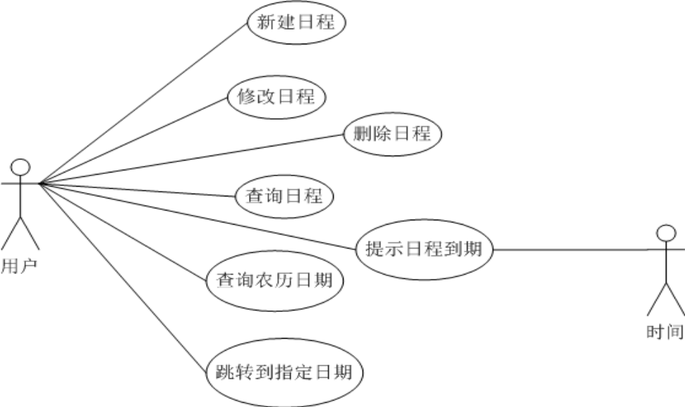
图2：日程管理功能模块用例图

4、安全验证功能模块用例建模
通过对安全验证功能模块的分析，可以得出的用例有：设置密码、修改密码、删除密码、验证登陆密码。
安全验证功能模块的所有用例描述如下：
“设置密码”的基本事件流程：用户打开系统设置中的密码开关。系统进入密码设置页面。用户输入不少于6位的手势密码。系统保存密码，回到设置主界面。
“验证登陆密码”的前置条件：用户成功设置过密码
“验证登陆密码”的基本事件流程：用户进入系统，系统显示密码验证页面。用户输入不少于6位的手势密码。系统验证密码通过显示主界面。
“删除密码”的基本事件流程：用户关闭密码按钮，系统显示密码验证页面。用户输入原始密码，系统显示密码开关关闭。
“修改密码”的基本功能：用户进入设置页面关闭密码开关。系统删除密码。用户打开密码开关。系统进入设置密码基本事件流程。
安全验证功能模块用例图如下图3所示：
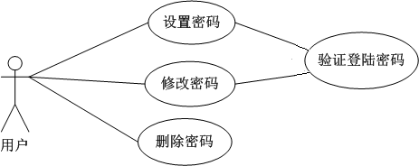
图3：安全验证功能模块用例图

5、日程分享功能模块用例建模
通过对日程分享功能模块的分析，可以得出的用例有：分享日程、将日历信息分享到第三方应用平台。
“分享日程”的基本事件流程：用户选定某项日程进行分享。系统将信息传递给微博、微信第三方应用。
分享日程用例图如下图4所示：
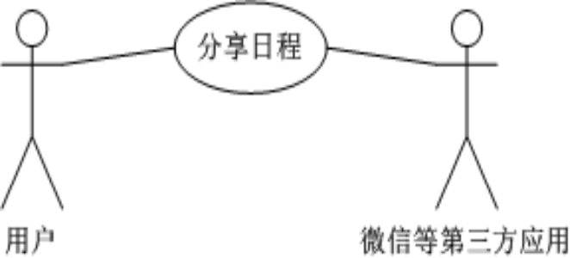
图4：分享日程用例图
- 主要功能详细设计
1、日程管理功能模块详细设计
日程管理功能模块是实现对日程记录和管理的关键模块。这个模块也具备最多的功能点。日程的增、删、改查，日程提示和日历的基础功能在这个模块实现辅助新建日程、修改日程、删除日程、查询日程、提示日程到期、查询农历日期、跳转到特定日期。
新建日程用于采集用户的日程信息，其中采集的日程信息有：日程内容、日程开始时间、日程耗费时长、日程重要程度、日程重复情况。日程内容主要记录用户建立这个日程的目的，需要完成的工作目标。对于日程内容用户可以填写任何能够帮助自己理解、提醒自己的信息。本系统不作约束；日程开始时间是用户设定的日程启动是时间。日程耗费时长用于用户估计该日程完成需要的时间，能否在规定时长内完成日程可以帮助用户衡量日程完成质量的好坏、效率的高度。可以对日程起到量化的作用；日程重要程度分为三个等级：重要、一般、次要。用户在新建日程时可以界定自己的日程的重要程度。当日程密集、时间紧迫的情况下，用户可以根据重要级别，对需要完成的日程做一些二次筛选。选出主次。选择重要的日程优先处理；当有些日程并非一次能够完成，用户可以一次设置然后分次去完成。这时候就需要对日程重复情况进行设置。对于新建日程是有时间限制的。今天及其后的日期可以进行新建日程。而今天之前的日期不再支持新建日程。因为在已经过去的日期内新建日程是没有必要的。对于一个月的42天的日期显示中，非当月日期也不可以进行新建。在存储日程信息的时候、需要验证数据库是否这段时间已经有日程。若已经有日程则、系统需要做出提示、并且取消当次日程的新建操作。
新建日程功能的协作图如下如5所示：
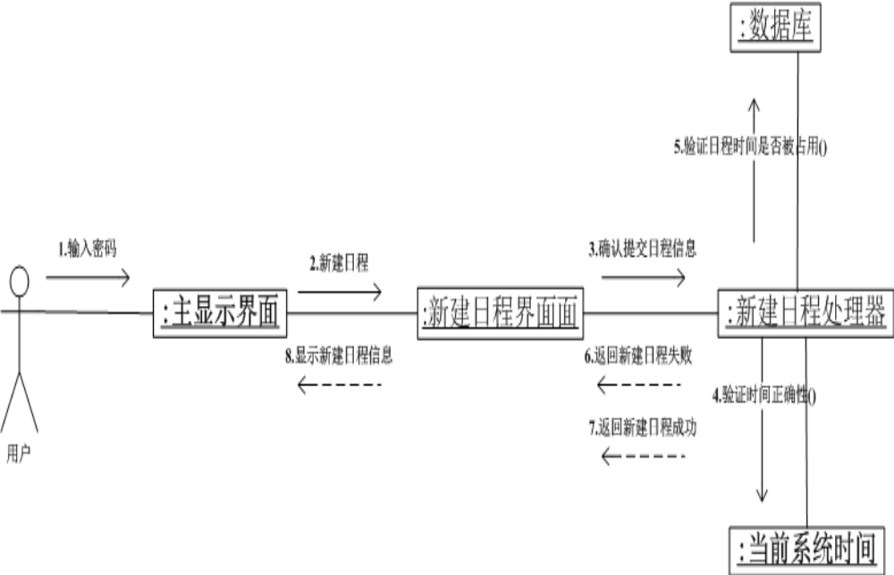
图5：新建日程功能的协作图

编辑日程时，用户在日程详情页面选择某一日程进行编辑。系统会跳转到编辑日程界面。编辑日程时，重复情况和日程激活日期不能更改。用户若需要修改这两个属性，可以对日程进行删除再新建日程。在存储数据、验证数据方面跟新建日程类似。在此不多赘述。
对于删除日程的功能，系统只支持一次对单个日程进行删除。删除日程功能集成于日程详情页面。用户选定需要删除的日程后，系统提示是否确定删除。当用户确认日程删除操作，则系统从数据库删除此条记录，并更新日程详情页面，若删除的是最后一条日程，则在日程详情页面将显示:没有日程字样。若不是今日之前日期则再次点击该日期将进入新建日程页面。
对于日程提示功能，采用通知栏和闹铃提醒相结合的处理形式，当用户选择关闭提示时，系统仍然可以以另外一种提醒强度弱的方式确保用户不会漏掉任何重要日程。
系统的日程查询功能支持将新建的日程按照重要等级进行查询。全部日程页面将显示出当前的所有日程信息，所以日程查询功能起到了按日程重要程度进行筛选的功能，用户在全部日程界面点击菜单选项可以对日程进行分类。若当前没有该重要类型的日程，系统将显示没有日程。
系统还支持阳历日期转换成阴历日期和日期跳转的功能，用户选定某一阳历日期，系统可以将其转换成阴历日期并显示出来。对于日期跳转，当用户选择跳转时，会跳出一个时间选择框，来修改所需跳到的时间，最后点击设置实现日期页面上时间的跳转，跳转的范围不是无限制的，系统会通过一个函数将其设定在1901-1-1和2049-12-31之间这也是因为时间控件DataPicker本身会对日期做一个范围的限制，如果超出这个范围则跳出提示、提醒用户超出范围，需要重新选择日期。

2、安全验证功能模块详细设计
安全验证模块主要的功能点有：密码设置及登录验证、修改密码、删除密码，这一模块加强了对用户隐私的重视，这是很多日程管理软件所没有关注的方面。
（1）设置密码
设置条件：在设置页面，用户打开密码保护开关。在密码保护开关打开之后，系统弹出设置密码页面，若用户反悔不想设置密码，用户可以点击取消按钮，设置页面消息，系统自动将密码保护按钮设置为关闭状态。
密码形式：数字九宫格形式用于绘制手势密码，密码长度必须不小于6，弱小于6位系统将做未输入手势处理，并向用户提醒。手势密码的长度不能太短也是系统在安全性上作的保证。
运行模式：设置密码：当用户选择设置密码后显示数字九宫格，用户任意输入4个数字到九宫格上方的四个文本框内，用户设置好后确认，点击确认按钮，则密码设置完成。若想修改设置的密码，用户可以点击重置密码，系统再次跳到设置密码页面。应用在每次开启时会判断密码保护是否开启，若密码保护开启，则进入应用时系统需要显示输入密码界面，用户输入4个数字密码正确之后系统自动进入应用，如输入密码错误则系统提示‘密码输入不正确请重新输入’，若三次输入密码不正确，系统自动结束进程，退出。
（2）删除密码
关闭密码按钮则用户设置的密码被删除，用户下次进入程序时不需
要密码验证。在关闭密码按钮时，用户仍被要求输一次原先设定的密码，当密码输入正确时，系统验证身份通过，给予关闭密码保护。
（3）修改密码
关闭密码按钮后再打开密码按钮，本系统会再次弹出设置密码信息，用户重新设置所需要修改的密码，重复设置密码步骤则密码修改完成。重置之后，系统会立即需要用户验证密码，做一个登陆验证的操作。

3、数据库详细设计
（1）日程表
字段：scheduleID、scheduleContent、scheduleimp、scheduleDate、costtime、repeattime
（2）日程标记表
字段：tagID、scheduleID、year、month、day
（3）设置表
字段：setID、ring、notice、pswd
（4）用户表
字段：userID、username、password、backup
下图为系统各表之间的关系图
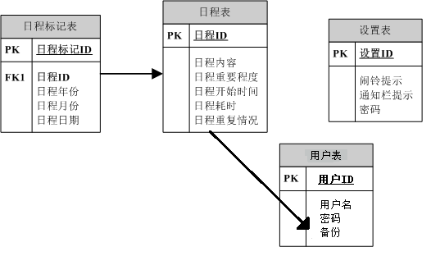
图6：数据关系图
三、可能遇到的困难
（1）对于相关值得的空白需要学习，如安全方面，如何对密码进行加密，防止泄漏，如何分享出去等。
（2）需要客户端和服务器的配合，建立他们之间的通信。

四、解决问题的方法和措施
（1）通过看相关书籍和在网上查找相关知识，在边学习时边进行测试，从而加深对相关知识的认识。
（2）上网查找各种资料，可以使用HTTP通信，Json解析数据的方式来传送。

3.课题拟采用的研究手段（途径）和可行性分析
- 开发环境、技术以及工具的选择
硬件：PC机
软件：Windows 7；Eclipse；Visio 2010；Tomcat7.0；MySQL6.0
开发语言：Java
开发工具：Eclipse
部署环境：Windows 7、MySQL、Tomcat

- 可行性分析
1、研究手段：
安卓上层应用程序是用Java 语言开发，使用Eclipse作为集成开发环境。因为是使用 Java 语言进行开发，还需要有由SUN公司提供的Java SDK。此外，Android的应用程序开发和Java开发有较大区别的，Google为安卓能适用手机对Java SDK做了一定的处理，所以安卓开发还需要有Google提供的Android SDK。同时，还需要在 Eclipse安装ADT，为Android开发提供开发工具的升级或者变更。同时还需要J2EE的技术支持，实现后台用户管理以及用户备份等功能的实现。

2、作为基于Linux内核的操作系統，安卓有很多值得一提的特点：
（1）无界限的应用程序；安卓上的应用程序可以通过标准API访问核心移动设备功能。通过互联网，应用程序可以声明它们的功能可以供其他应用程序使用。
（2）应用程序可以并行运行；安卓是一种完整的多日程环境，其中应用程序可以并行运行。在后台运行时，应用程序可以生成通知以引起注意。
（3）应用程序可以轻松的嵌入网络；应用程序可以轻松地嵌入HTML、JavaScript.和样式表。应用程序可以通过 WebView显示网络内容。
（4）应用程序是在平等的条件下创建的； 安卓是一种完整的多日程环境，其中应用程序可以并行运行。在后台运行时，应用程序可以生成通知以引起注意。
（5）可复用性强。安卓的应用程序由许多Activity组成，不同的Activity在程序中实现不同的功能模块。而最令人赞叹的就是，得益于安卓的良好设计，不同应用程序之间的Activity可以实现共享（可以通过安全选项进行配置)。这就实现了良好的复用性。

淮海工学院毕业设计（论文）开题报告
指导教师意见（对课题的深度、广度及工作量的意见和对设计结果的预测）
课题的研究意义、国内外现状，课题的主要内容及研究手段等部分，论述非常全面。课题结合了实际的项目开发，研发内容涉及java、android移动端开发、数据库设计等内容，技术点比较深入全面。研发的课题在对比同类产品的基础上，有一定的特色。整个课题的开发任务工作量适中。鉴于学生前期的调研、研究方案的制定及初步实现的系统，本课题能够在规定的时间内完成。

指导教师（签名）
年 月 日
系审查意见：

系主任(签名)：
年 月 日

